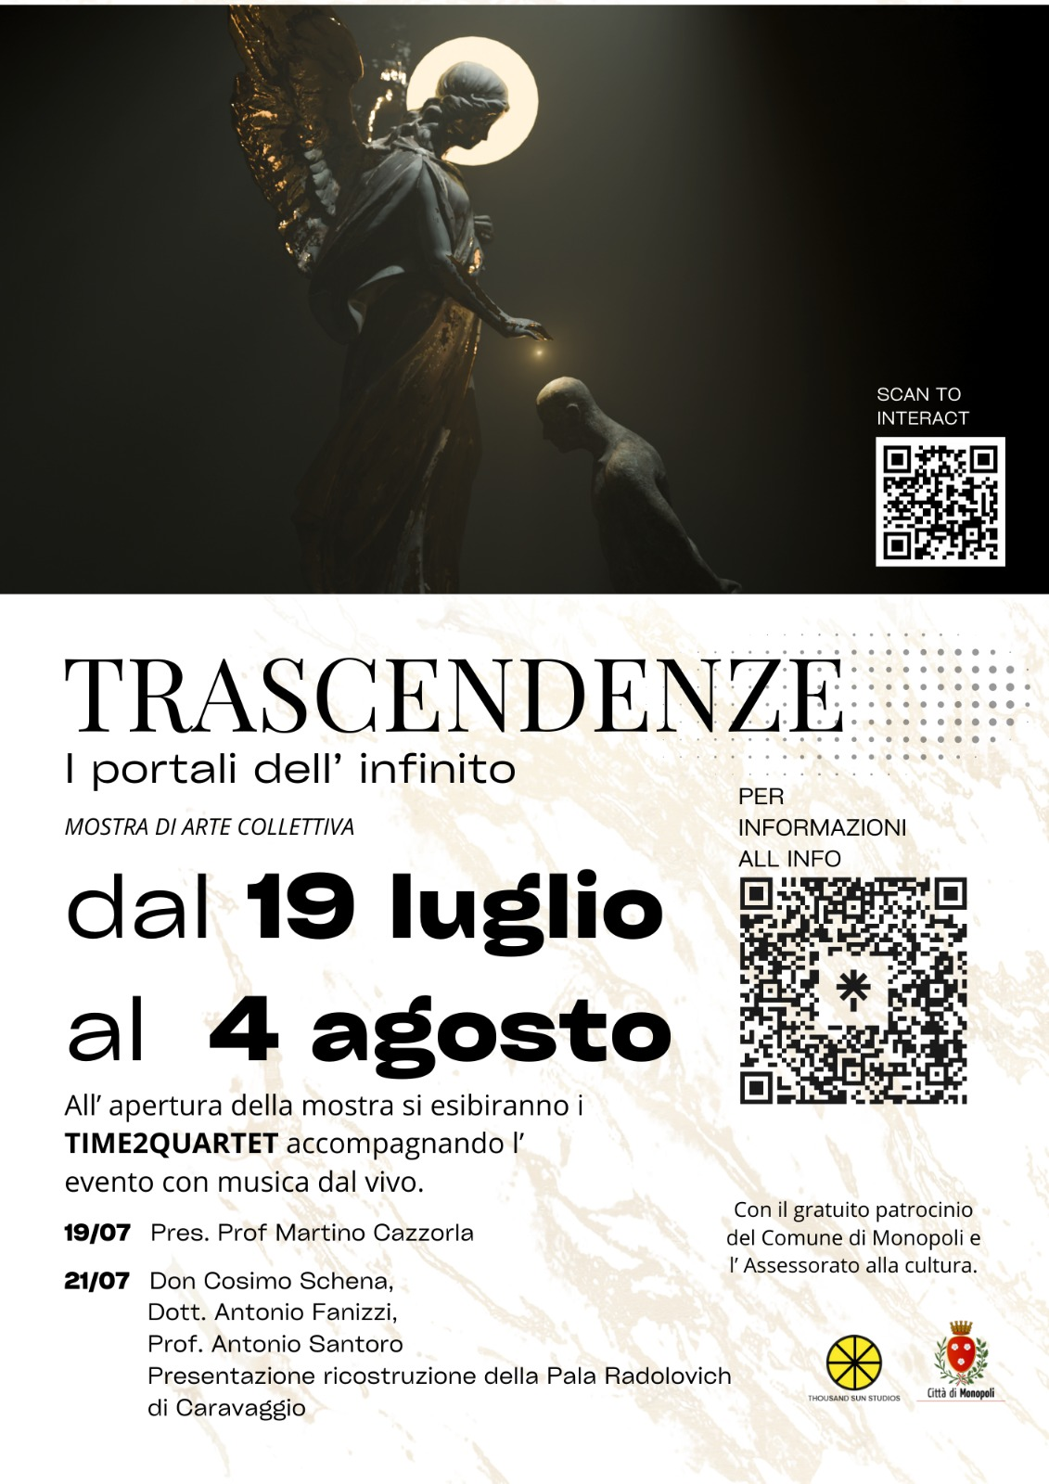

"Trascendenze: i portali dell'infinito"
Si inaugura domenica 21 luglio 2024 alle ore 18,30 presso la Chiesa di Santa Maria Amalfitana, la mostra-evento "Trascendenze: i portali dell'infinito", con il fondamentale supporto dell’Amministrazione Comunale di Monopoli, alla presenza del Sindaco della città di Monopoli, Angelo Annese, e dell'Assessore alla Cultura, Rossana Perricci.

L’inaugurazione sarà preceduta venerdì 19 luglio 2024 alle ore 10,30 da un incontro nella Biblioteca Comunale. Interverranno i professori Martino Cazzorla (Preside del Polo Liceale “Galilei-Curie” di Monopoli), Antonio Santoro (Presidente dell'Accademia Arcaisti), il dottor Antonio Fanizzi e don Cosimo Schena (Diocesi Brindisi-Ostuni), che esamineranno il fenomeno del neo-caravaggismo iperrealista in parallelo con l'arte caravaggesca del Seicento napoletano, oltre al recupero dei valori spirituali nel linguaggio artistico moderno. Il professor Martino Cazzorla illustrerà l’influenza dei pittori caravaggeschi napoletani nel Seicento presso la contea di Monopoli e Conversano. Inoltre, la relazione si soffermerà a descrivere la committenza dei Radolovich, signori di Polignano a Mare, richiesta al Caravaggio nel 1607, come da documento rinvenuto presso l’archivio del Banco di Napoli. Alle ore 20 nella chiesa dell’Amalfitana il concerto dei Time2Quartet.
Durante la giornata del 21 luglio, due eventi di rilievo catalizzeranno l'interesse: la creazione di una nuova corrente artistica che, recuperando i modelli antichi, rimette l'uomo al centro dell'espressione culturale attraverso l'uso di nuove tecnologie digitali; e la presentazione, per la prima volta, della ricostruzione dell'ultima misteriosa opera del Caravaggio, "La Pala Radolovich", ricostruita attraverso l'intelligenza artificiale e la collaborazione con l'artista napoletano Pasquale Maiello.
I relatori illustreranno inoltre il mecenatismo della Corte degli Acquaviva d'Aragona durante un periodo di grande splendore artistico e culturale nel territorio di Monopoli e Conversano, e le committenze nobiliari ed ecclesiastiche a Finoglio, Fracanzano, Guarino e Rosa, grandi esponenti della cerchia caravaggesca di Napoli nel periodo della committenza dei Radolovich, il tutto in parallelo con le nuove correnti iperrealiste. Sarà valorizzato il ruolo innovativo e di assoluto rilievo del pittore monopolitano Francesco Fracanzano, le cui opere furono oggetto di committenza nelle più importanti corti europee del Seicento.
Con questo evento si vuole riportare il linguaggio artistico a una nuova visione antropocentrica, considerando che negli ultimi anni stiamo assistendo, dopo il declino delle correnti postmoderniste, al trionfo dell'arte povera intesa come mera idea e decostruzione della figura umana. L'arte si sta allontanando dai valori che l'avevano caratterizzata nel corso dei secoli, disumanizzando e dematerializzando la visione dell'uomo e, soprattutto, eliminando qualsiasi riferimento alla spiritualità e ai cardini della metafisica. Eternizzare il presente senza legami con la nostra parte animica e con le esperienze del passato significa privare l'umanità del proprio futuro.
Settanta artisti provenienti da tutta Italia invocano la difesa della propria interiorità spirituale, esponendo al pubblico opere evocative della propria visione del Sacro e del Sublime. Alla fine dell'evento, gli artisti condivideranno un percorso comune, sostenuto da un supporto ideologico ispirato ai concetti di bellezza e spiritualità. Durante l'evento, nel quale saranno adoperate tecnologie digitali per valorizzare le opere, si parlerà anche dell'uso della tecnologia nell'arte e, in particolare, del percorso etico da imprimere nell'uso dell'intelligenza artificiale quale proiezione del linguaggio artistico a servizio dell'uomo e dei suoi ideali.
Alcuni degli artisti in mostra:
Cataldo Motolese, Elia Di Spaldro, Massimo Stefani, Pietro De Scisciolo, Gianni Traviglini, Sator, Archetip Magma , Paolo Desario, Vincenzo Sguera, A.Lozito, Giovanni Lorenzetti, Christian Loretti, Massimo Nardi, Irene Petrafesa, Cesare Pinotti, Claudio Martuscello, Giovanna Maffei, Gustavo Alberto Palumbo, Caterina Maria Alfieri, Jmi Gazzosa….
manifestazione organizzata da Sator Arts,
Consiglio Direttivo dell'Associazione Arcaista Arte e Cultura
Comune di Monopoli
THOUSAND SUN STUDIOS
https://thousandsunstudios.it/
Info: 350 100 0669
347 085 0811

